Scaricare un film da Youtybe | Aprire il browser di Internet
Navigare sino al sito www.youtube.com | 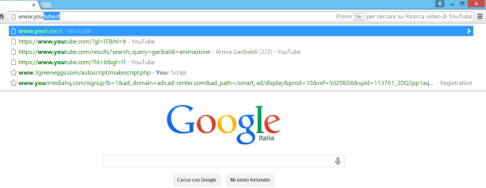
Scrivere nella casella di ricerca di Youtube la parola (o le parole) chiave del video da cercare  Avviare la ricerca cliccando sul pulsante con la lente di ingrandimento o premendo il tasto INVIO | 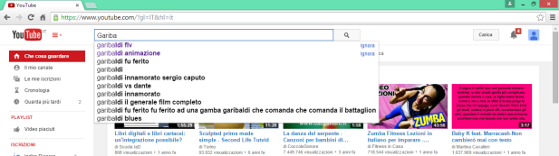
Dopo aver trovato il video, fare il doppio clic sul video per avviarlo  Copiare (selezionare e copiare con il tasto destro)il link del video presente nella barra degli indirizzi del browser (si può anche mettere in pausa il video) | 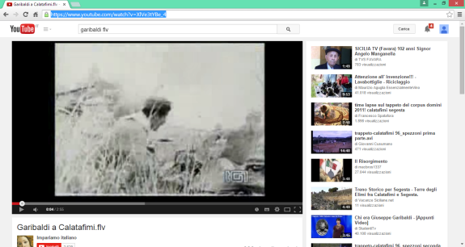
Aprire ATube catcher  Chiudere la finestra iniziale | 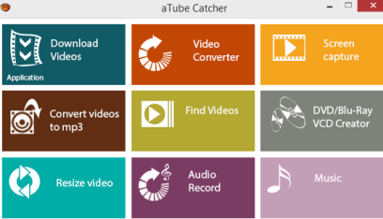
Nella scheda downloader cliccare su Incolla (il link comparirà nella casella)  Cliccare il pulsante SCARICA | 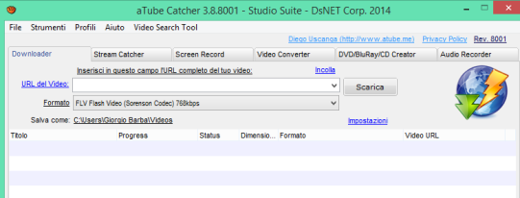
Nella finestra successiva cliccare sul formato video desiderato (flv per Didapages e SmartNotebook, avi per SmartIdeas) | 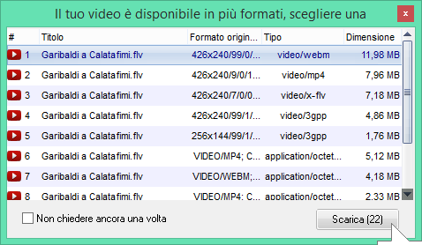
Attendere la fine del download. | 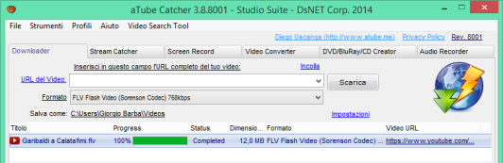
Per trovare il file salvato: tasto destro del mouse sul nome del file e selezionare Apri cartella | 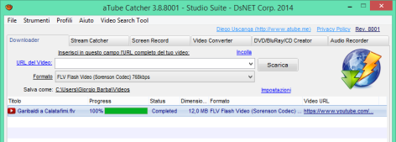
Per salvare sempre sul desktop: Cliccare sul link di Salva come e poi scegliere Modifica cartella di output | 